



Conception des diagrammes pour le site e-commerce
Préparé par Mariem Marrekchi


21 Mai 2024
Sfax, Tunisie
DEcade

- Description du fonctionnement général par un diagramme de cas d’utilisation
Un cas d’utilisation (Use case) représente un ensemble de séquences d’actions réalisées par le système et produisant un résultat observable et intéressant pour un acteur particulier. En effet, ce sont des représentations fonctionnelles du système, ils permettent de modéliser les attentes des utilisateurs afin de réaliser une bonne délimitation du système et également d’améliorer la compréhension de son fonctionnement.
La figure suivante présente le diagramme des cas d’utilisation global « mise en place du tunnel d’achat d’un site à fort trafic ».
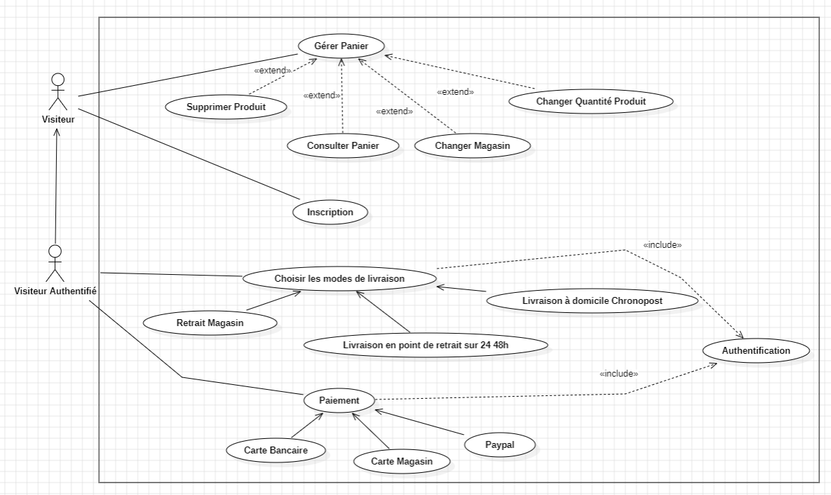
Diagramme de cas d’utilisation global

- Description des fonctionnalités de l’identification et inscription
  - Identification
L’utilisateur saisit ses droits d’accès.
Le système vérifie si les champs ne sont pas vides, si erreur alors Exception1.
Il vérifie ensuite si les informations sont valides, si erreur alors Exception2.
Le système contrôle si c’est un nouvel acteur, ou un acteur désactivé.
Le système redirige l’acteur vers page shipping.
  - Inscription
L’utilisateur introduit les informations demandées dans le formulaire et valide son inscription.
Le système vérifie si les champs obligatoires sont renseignés. Si erreur alors exécuter Exception3.
Le système vérifie si les informations sont valides, si erreur alors Exception4.
Il vérifie si le pseudo et l’email existent ou pas, si oui alors Exception5.
Exceptions de l’identification
Exception1 : message d’erreur « Un champ est vide ». L’acteur s’authentifie une 2ème fois.
Exception2 : message d’erreur « login et mot de passe doivent avoir au moins 6 caractères ». L’utilisateur s’authentifie une 2ème fois.
Exception3 : un message d’erreur contenant : « Un champ obligatoire est vide ». L’acteur doit remplir les champs obligatoires.
Exception4 : message d’erreur « login et mot de passe doivent avoir au moins 6 caractères ». L’acteur doit revérifier les champs.
Exception5 : un message d’erreur contenant : ou bien c’est un champ qui est vide, ou bien le nom existe déjà. L’utilisateur est invité à corriger son erreur et revalider.

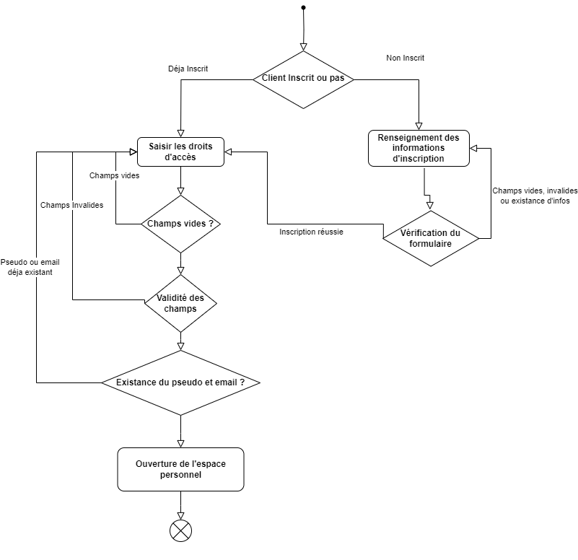

Diagramme d’activités pour la fonctionnalité d’identification
- Description de la fonctionnalité de livraison
  - Description générale de la fonctionnalité du page de livraison
En accédant à la page de livraison d'un site e-commerce, l'utilisateur doit d'abord indiquer l'adresse de livraison où il souhaite recevoir ses articles. Ensuite, l'utilisateur choisit une option de livraison parmi les options proposées, telles que la livraison gratuit, livraison en camionnette ou en point relais, avec des délais et des coûts clairement indiqués. Il est possible d'utiliser des codes de réduction ou des bons d'achat. L'utilisateur finalise sa commande en confirmant les détails de l'adresse et les préférences de livraison.
  - Description de la fonctionnalité de sélectionner mode de livraison
Lorsque le visiteur se redirige vers la page panier, il a la possibilité de choisir si ce produit est livre ou bien collecte.
De ce fait, les descriptions textuelles de cette fonctionnalité métier seront présentes en trois couleurs.
- La couleur rouge exprime les actions de la couche présentation
. - La couleur verte présente les actions de la couche application.
- La couleur bleu reflète les actions de la couche persistance.
Titre | Choisir le type de livraison pour certains produits
Acteurs | Le visiteur du site
Précondition | Le panier contient des produits
Scenario nominal | 1.Le visiteur ajoute un produit au panier avec la quantité voulue.  2.Le visiteur s’authentifie.  3. Le système vérifie la disponibilité du produit avec la quantité voulue.  4. L’acheteur passe à choisir la mode de livraison.  5. Le système enregistre le choix du client.
Postcondition | Le type de livraison choisi est enregistré dans le backoffice.

• Description textuelle du cas d’utilisation<< Choisir le magasin >>
Titre | Choisir le type de livraison pour certains produits
Acteurs | Le visiteur du site
Précondition | 1.Le panier contient des produits.  2.Le client est inscrit sur le site.  3.Le magasin contient le produit en stock
Scenario nominal | 1.Le client clique le bouton ≪ Changer magasin ≫.  2. Le système affiche une liste de magasins qui contiennent le produit en stock.  3. Le client sélectionne le magasin selon l’adresse qui lui correspond.  4. Le système enregistre le magasin choisi par le client.
Postcondition | Le magasin choisi est enregistré dans le backoffice.

- Description de la fonctionnalité de paiement
En arrivant sur la page de paiement en ligne, l'utilisateur est d'abord amené à consulter le panier et à valider la quantité et les prix. Il doit ensuite saisir les informations de livraison, y compris l'adresse et les options de livraison préférées. À l'issue de cette phase, l'utilisateur sélectionne parmi une variété de modes de paiement : cartes de crédit ou de débit, PayPal, ou autres modes de paiement virtuels. Une connexion sécurisée permet à l'utilisateur de transmettre ses informations de paiement en toute sécurité. Il peut revoir un résumé de la commande, incluant les frais d'expédition et les taxes éventuelles, une fois les détails saisis. L'utilisateur clique sur le bouton de finalisation de l'achat après avoir confirmé toutes les informations. Le système traite ensuite le paiement et affiche une confirmation de commande avec un numéro de suivi et un récapitulatif des détails de la commande.
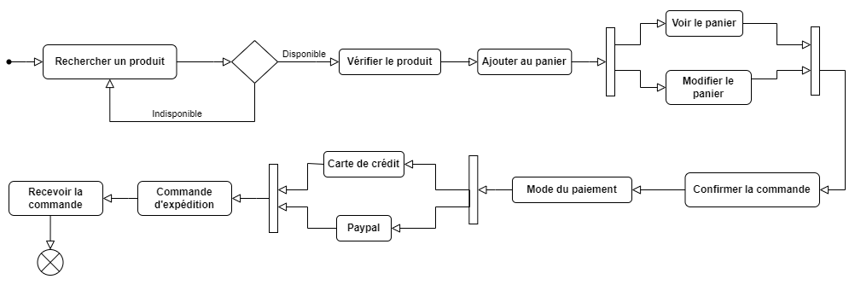
Diagramme d’activités de la fonctionnalité paiement
- Description de la fonctionnalité du disponibilité panier
Les diagrammes de séquences sont la représentation graphique des interactions entre les acteurs et le système selon un ordre chronologique dans la formulation Unified Modeling langages (UML). Il permet de montrer les interactions d'objets dans le cadre d'un scénario d'un Diagramme de cas d'utilisation.
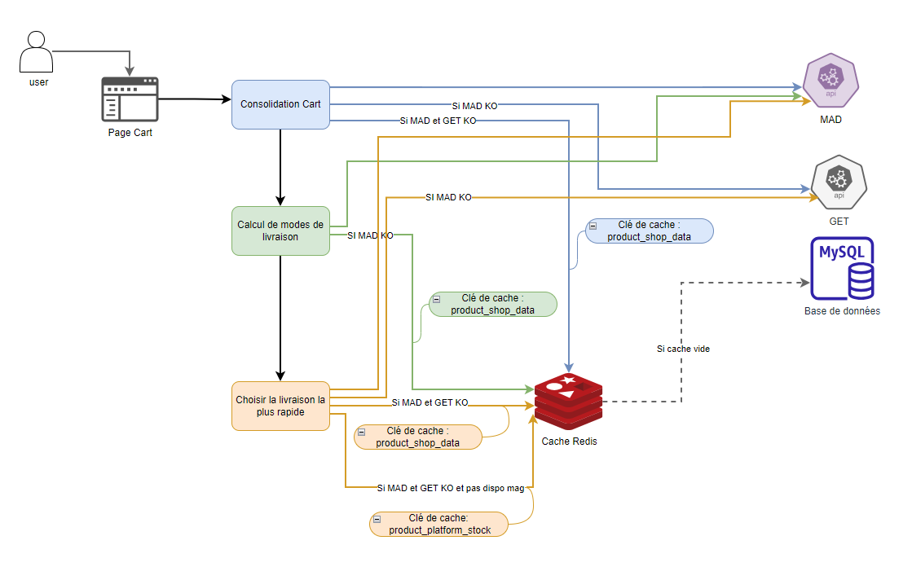
Diagramme de séquence pour la disponibilté de la page panier
- Diagramme de classe général pour le projet
Le diagramme de classe de ce projet de gestion des commandes en ligne présente les entités principales de ce projet et leurs relations. Les classes centrales sont Customer et User, avec chaque utilisateur associé à un client. Un client peut avoir un Cart (panier) contenant des articles du panier, chacun étant associé à un Product (produit) et à un Store (magasin) pour les options de collecte. L'énumération DeliveryType (livraison ou collecte) désigne le type de livraison.
Les articles du panier sont transformés en une commande, comprenant des articles d'entrée. Les données de paiement sont gérées par Payment et PaymentInfo, tandis que CustomerBill et CustomerShip capturent les détails de facturation et de livraison. Les relations représentent le flux de données du panier à la commande, incluant la vérification, le paiement et la livraison, offrant ainsi une vue structurée du système.
